Programmation RTC

Connexion de lacarte DS3231 avec la carte ESP32_SNIR
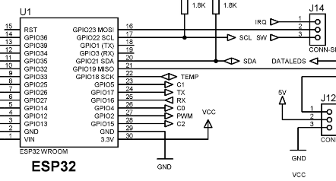
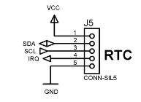
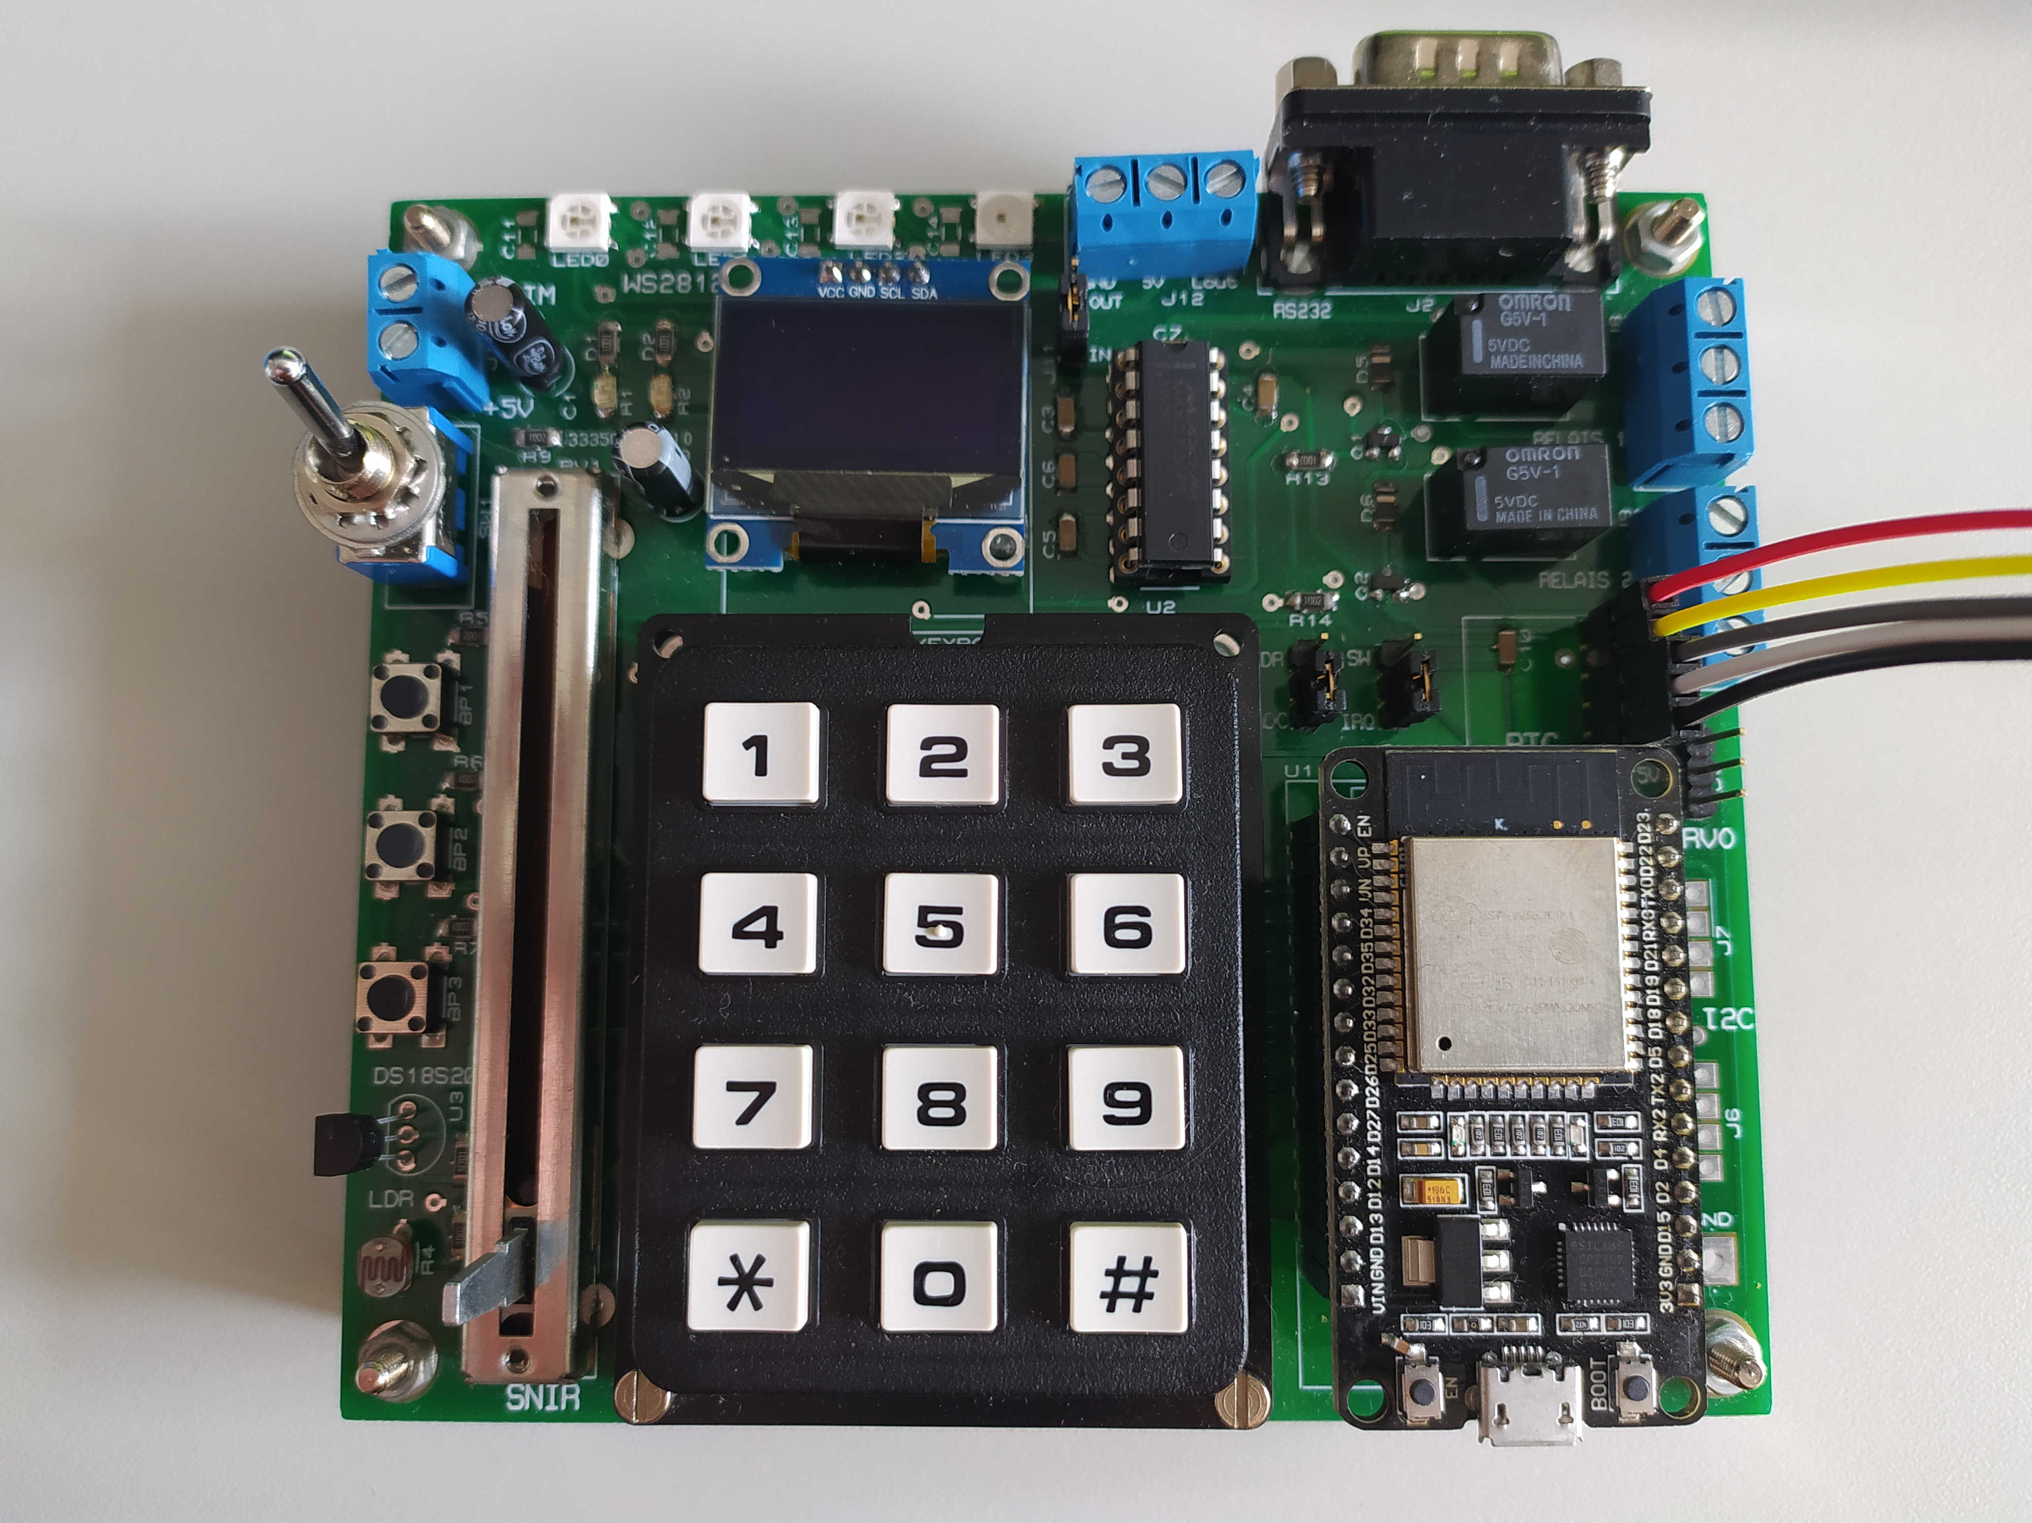
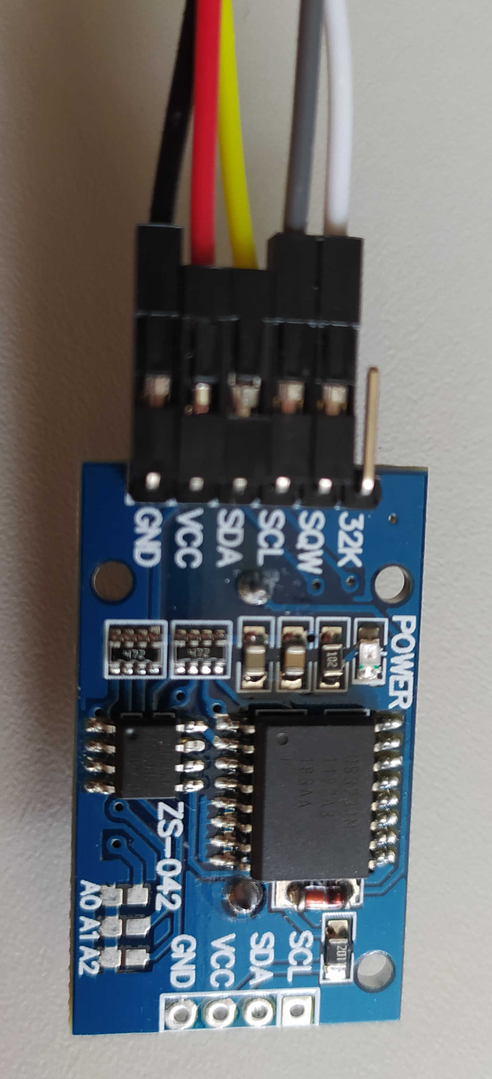
ESP32_SNIR J5 | DS3231
1 - (ROUGE) | VCC
2 - (JAUNE) | SDA
3 - (GRIS) | SCL
4 - (BLANC) | SQW
5 - (NOIR) | GND

Librairie RTClib pour ESP32
pio pkg install --global --library "adafruit/RTClib"
Library • 2.1.1 • Published on Tue Aug 9 17:19:27 2022
A fork of Jeelab's fantastic RTC library. Works with DS1307, DS3231, PCF8523, PCF8563 on multiple architectures

